В Личном кабинете можно получать услуги Пенсионного фонда не выходя из дома
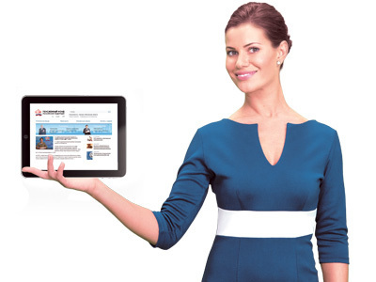
Для формирования будущей пенсии важно постоянно следить за своими пенсионными правами уже сейчас. Граждане, которым до пенсии еще далеко, имеют возможность в Личном кабинете получать информацию о состоянии индивидуального лицевого счета в системе обязательного пенсионного страхования, в том числе о сумме страховых взносов, уплаченных работодателем.
Функции Личного кабинета не ограничиваются информацией ИЛС, также позволяют назначать все виды пенсий, выплачиваемых ПФР, включая страховую и накопительную пенсии, пенсию по государственному обеспечению. Рассчитать размер будущей пенсии, получить интересующую информацию, необходимые справки и выписки, распорядиться средствами материнского капитала, управлять пенсионными накоплениями — это лишь малая часть услуг, которые можно получить дистанционно через Личный кабинет ПФР.
Все электронные услуги и сервисы, предоставляемые ПФР, собраны в Единый портал на сайте Пенсионного фонда es.pfrf.ru. Портал структурирован не только по типу получаемых услуг (пенсии, соцвыплаты, материнский капитал и др.), но и по способу доступа к ним – с регистрацией или без регистрации. Доступ к услугам с использованием персональных данных осуществляется через подтвержденную учетную запись в Единой системе идентификации и аутентификации (ЕСИА).

